Navodila za vnos in elektronsko oddajo 2. zahtevka za izplačilo sredstev
v aplikaciji

Program razvoja podeželja – Izplačila

za podukrep M06.1 - Pomoč za zagon dejavnosti za mlade kmete

Pripravila:
Boštjan Gričar
Peter Venturini
KAZALO

1 TEHNIČNE ZAHTEVE IN POOBLASTILO 1
1.1 Pooblaščeni vlagatelji za elektronsko oddajo zahtevka 1
2 VSTOP V APLIKACIJO PROGRAM RAZVOJA PODEŽELJA – IZPLAČILA 2
3 ZAVIHEK E-VNOS ZAHTEVKOV 5
3.1 Pripenjanje prilog 7
4 SPREMEMBA DINAMIKE, SPREMEMBA STROŠKOV IN SPREMEMBA CILJEV 8
4.1 Sprememba dinamike 8
5 ZAČETEK VNOSA 2. ZAHTEVKA 11
6 VNOS ZAHTEVKA 12
6.1 Kmečko zavarovanje 14
6.2 Postavke računov in plačila 15
6.3 Razdelitev stroškov po računih 16
6.4 Vnos stroška brez računa 18
6.5 Poročilo o opravljenem delu 18
6.6 Priloge 19
6.7 Izjave 20
6.8 Mejniki, Razvojni cilji, Učinki naložbe 20
6.9 Zaključek vnosa in oddaja zahtevka 22
7 Obrazec PRP-09 in Izpis zahtevka 28

TEHNIČNE ZAHTEVE IN POOBLASTILO

Za uspešen elektronski vnos in oddajo zahtevkov po z odločbo odobreni vlogi za ukrepe PRP 2014-2020 morate imeti nameščeno najnovejšo verzijo spletnega brskalnika Microsoft Internet Explorer, Google Chrome ali Mozilla Firefox. Za dostop do spletne aplikacije potrebujete spletno potrdilo enega od ponudnikov:
- Ministrstvo za javno upravo (SIGEN-CA, SIGOV-CA),
- Nova Ljubljanska banka d.d. (NLB-CA),
- Pošta Slovenije d.o.o. (POŠTA-CA),
- Halcom d.d. (HALCOM-CA).

Navodila za pridobitev digitalnega potrdila in njegovo namestitev so objavljena na spletni strani https://e-kmetija.gov.si/ (v meniju Potrebna oprema in Registracija).

Zahtevke za izplačilo sredstev in dopolnitve zahtevkov za izplačilo sredstev je treba ob oddaji elektronsko podpisati s SETCCE proXsign podpisno komponento, ki jo mora imeti uporabnik nameščeno na svojem računalniku. Navodila za nameščanje komponente za podpisovanje najdete na povezavi https://www.si-trust.gov.si/sl/podpora-uporabnikom/podpisovanje-s-komponento-proxsign/.

Pooblaščeni vlagatelji za elektronsko oddajo zahtevka

Če želi vlagatelj pooblastiti drugo osebo za elektronski vnos in oddajo zahtevka, mora na ARSKTRP poslati izpolnjeno in podpisano pooblastilo, na podlagi katerega pooblaščenemu vlagatelju omogočimo elektronski vnos in oddajo zahtevka. Pooblastilo se nahaja na spletni strani: https://www.gov.si/zbirke/storitve/e-poslovanje-e-kmetija/ (dokument »Pooblastilo za dostop in uporabo spletne aplikacije za e-PRP Vnos zahtevkov/poročil«).
Zahtevek pošljete pisno na naslov ARSKTRP, Dunajska 160, 1000 Ljubljana, ali po elektronski pošti na naslov eprp_pooblastila@gov.si. Za vsa ostala vprašanja in težave, povezane z vnosom in oddajo zahtevka, lahko pošljete sporočilo na eprp-tezave.aktrp@gov.si.

VSTOP V APLIKACIJO PROGRAM RAZVOJA PODEŽELJA – IZPLAČILA

Neposreden vstop v aplikacijo je mogoč na povezavi https://e-kmetija.gov.si/ (navodila se nadaljujejo na strani 6).

Če želite vstopiti v aplikacijo s spletnih strani ARSKTRP https://www.gov.si/drzavni-organi/organi-v-sestavi/agencija-za-kmetijske-trge-in-razvoj-podezelja/, sledite navodilom na naslednjih dveh straneh.

V zgornjem meniju izberete »Storitve«:
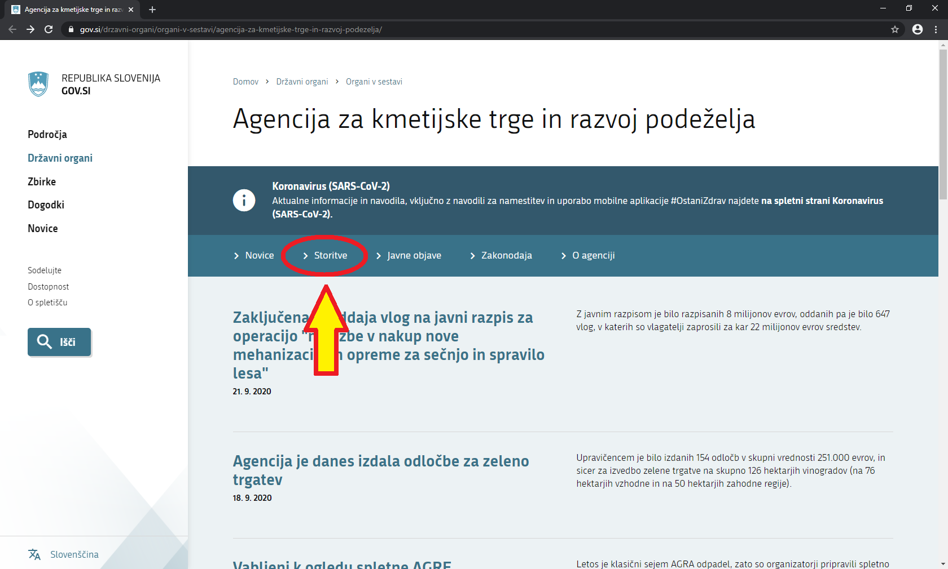

Izberete »Spletna aplikacija E-kmetija«:

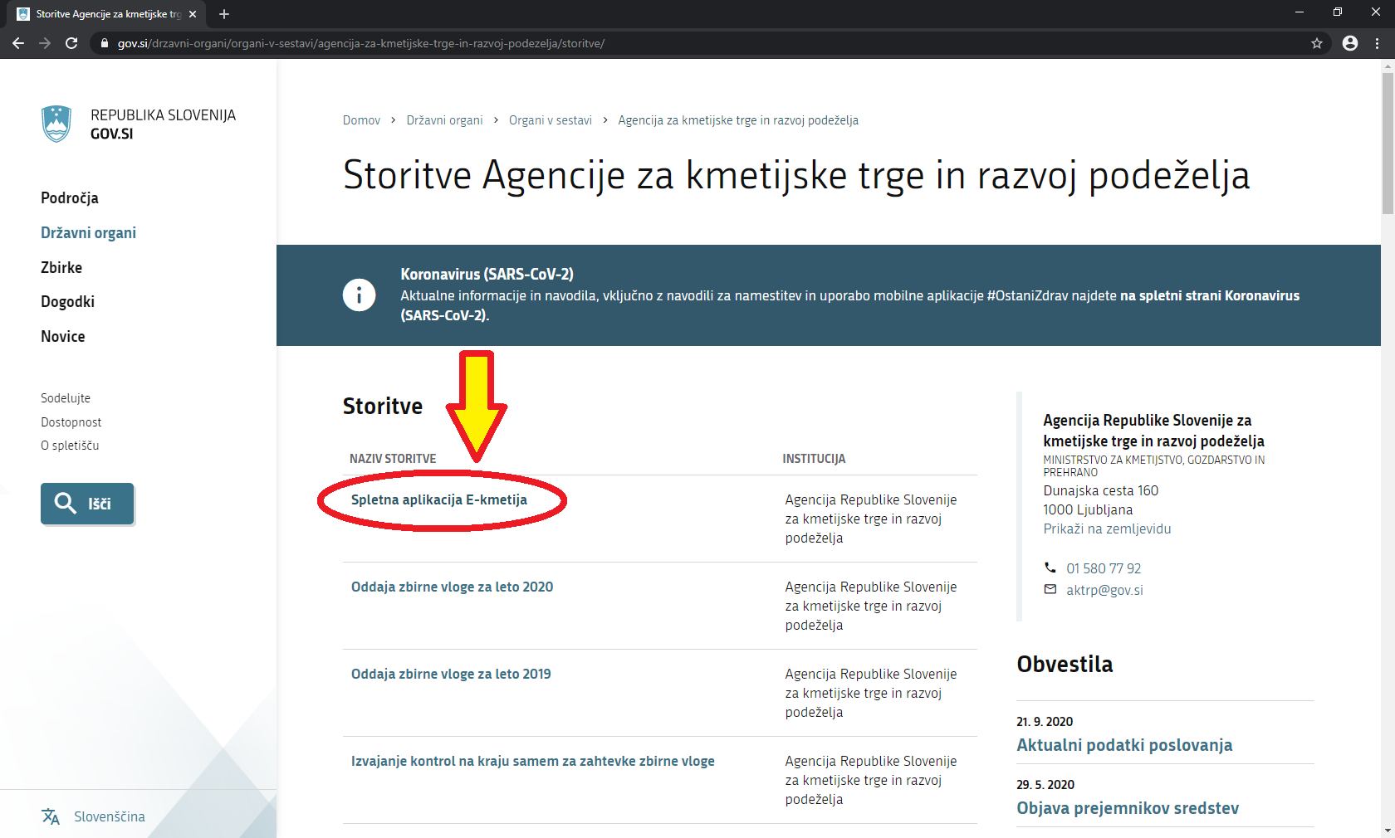

Kliknete na »E-kmetija«, nato izberete digitalno potrdilo in vpišete geslo:

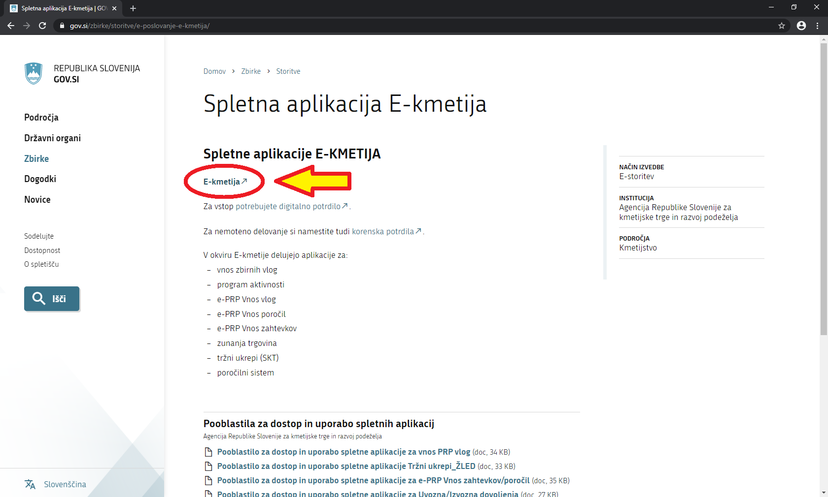

V novem oknu se odpre vstopna stran aplikacije, kjer kliknete »VSTOP!«:
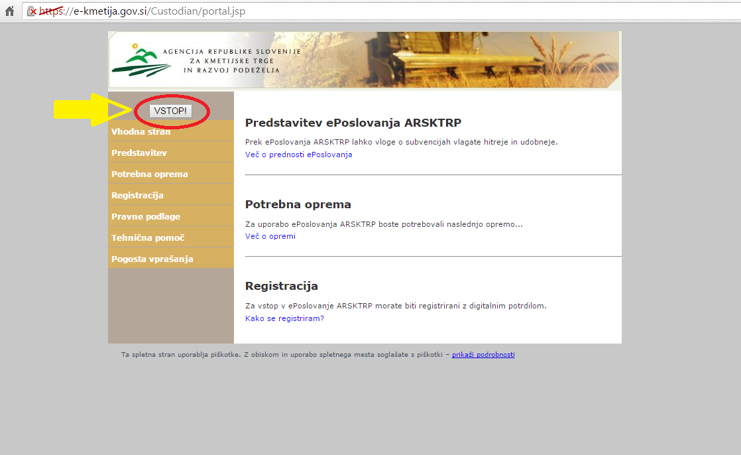

V levem meniju izberete aplikacijo »Program razvoja podeželja – Izplačila«:
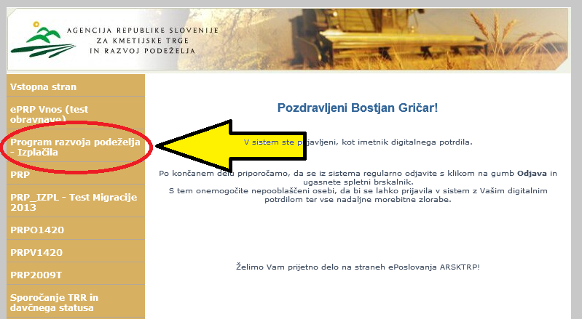

ZAVIHEK E-VNOS ZAHTEVKOV
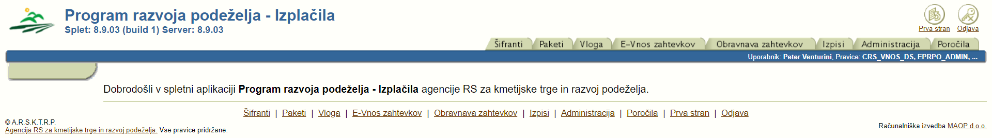
Ko vstopite v aplikacijo, se prikaže prva stran, kjer izberete zavihek »E-Vnos zahtevkov«.

Zavihek se odpre s prikazom vnosnega polja za vpis davčne številke (DŠ) (vlagatelji, ki vnašajo zahtevke sami zase, lahko vpišejo le svojo DŠ, pooblaščenci pa vse tiste DŠ, za katere so pooblaščeni). Ko vpišete pravilno davčno številko, kliknete gumb Išči.

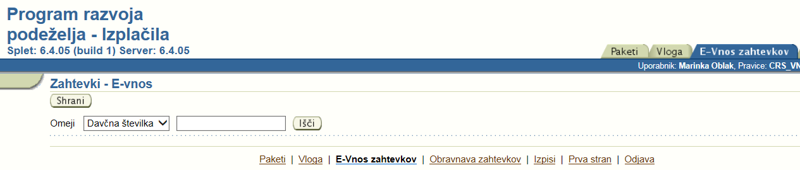

Odpre se stran, kjer so v tabeli prikazane vse odločbe, ki pripadajo izbrani DŠ. Pod tabelo, v kateri izbirate odločbe, je prikazanih več podrejenih pripadajočih tabel:
V Glavni tabeli izbirate odločbe.
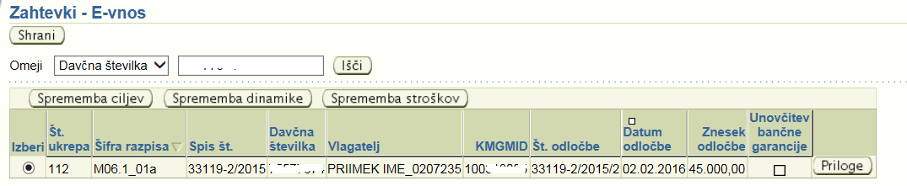

V tabeli Rekapitulacija po vrstah stroškov so prikazani izbrani stroški in pripadajoči razvojni cilji.
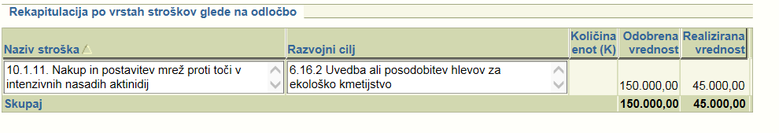

V tabeli Zahtevki po odločbi so prikazani odobreni zahtevki po odločbi, tu je prikazana tudi vrstica
pavšala ali prvega zahtevka.
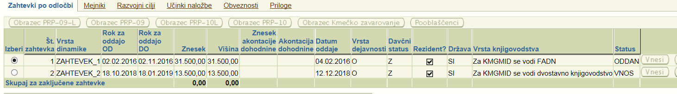

V tabelo Postavke računov vnašate podatke o računih in plačilih ter stroške delite po računih.
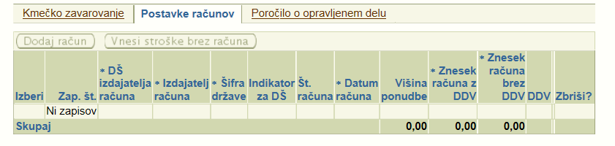

V posamezni vrstici t.i. glavne tabele so vsi podatki, ki jih potrebujete, da izberete pravo odločbo, po kateri želite vlagati zahtevek – najpomembnejši podatki so:
Številka ukrepa, Šifra razpisa, Spis številka, Številka odločbe, Datum odločbe, Znesek odločbe.

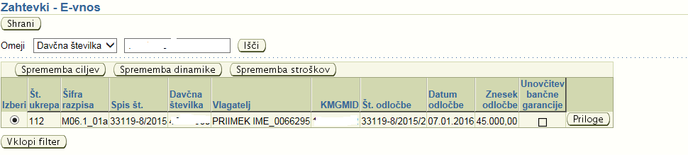
OPOZORILO:
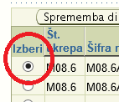
Zahtevke vnašajte po dinamiki, ki vam je bila odobrena z odločbo in je
prikazana v tabeli »Zahtevki po odločbi«. Zahtevek začnete vnašati
tako, da najprej izberete odločbo, s katero je bil odobren – kliknete v
krogec stolpca Izberi v »glavni tabeli« in vanj postavite črno piko.

Pred začetkom vnosa zahtevka lahko oddate prošnjo za spremembo dinamike vlaganja zahtevka, prošnjo za spremembo razvojnih ciljev ali prošnjo za spremembo stroškov, izbranih v vlogi. Za to so predvideni gumbi »Sprememba ciljev«, »Sprememba dinamike« in »Sprememba stroškov«, ki se nahajajo nad glavno tabelo.
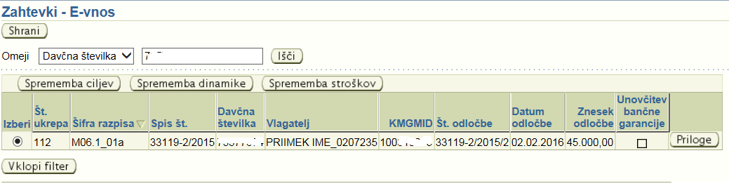
POZOR! V primeru, da boste oddali prošnjo za spremembo dinamike, prošnjo za spremembo ciljev ali prošnjo za spremembo stroškov, bo vnos zahtevkov, na katere se prošnje nanašajo, do rešitve prošenj onemogočen. Če pa bo zahtevek, na katerega se prošnje nanašajo, v statusu VNOS, bo onemogočena oddaja prošenj. V tem primeru boste morali zahtevek, ki ste ga že začeli vnašati, pred oddajo prošnje izbrisati.

Pripenjanje prilog

Klik na gumb »Priloge« odpre novo pogovorno okno, ki omogoča dodajanje prilog. Gumb se nahaja tudi v vsaki vrstici tabele »Postavke računov«, kjer lahko k vsakemu računu dodate prilogo.
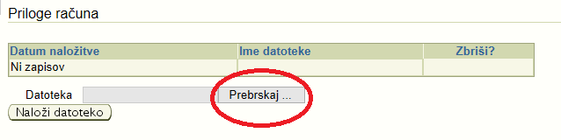
V pogovornem oknu najprej kliknete gumb »Prebrskaj« in izberete želeno datoteko.
S klikom na gumb »Naloži datoteko« postopek dodajanja datoteke zaključite. Prikaže se informacija:
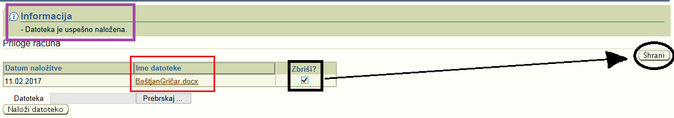
Datoteko odstranite tako, da postavite kljukico v polje »Zbriši?« in kliknete gumb »Shrani«.

SPREMEMBA DINAMIKE, SPREMEMBA STROŠKOV IN SPREMEMBA CILJEV
Spremembe stroškov in spremembe ciljev so podrobno opisane v že objavljenih TEHNIČNIH NAVODILIH _SPREMEMBA na spletni strani ARSKTRP.
Če želite spremeniti dinamiko (skrajni rok) vlaganja zahtevka oz. obveznosti (vsebino) zahtevka, ki je bil odobren z odločbo, izberete ustrezno odločbo in kliknete gumb
»Sprememba dinamike«, »Sprememba stroškov« ali »Sprememba ciljev«

Slika: Izbrana odločba je označena s črno piko. Prošnja za spremembo se bo nanašala na odločbo, ki je trenutno izbrana.
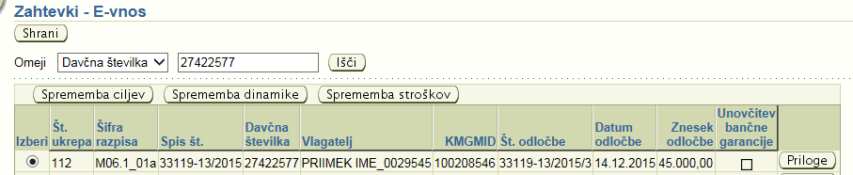

Sprememba dinamike
Prošnjo za spremembo dinamike oddate v primeru, da zahtevka ne boste mogli vložiti do datuma, navedenega v dinamiki iz odločbe. Skrajni rok za vložitev zahtevka je viden v tabeli zahtevki po odločbi v polju »Rok za oddajo DO«:
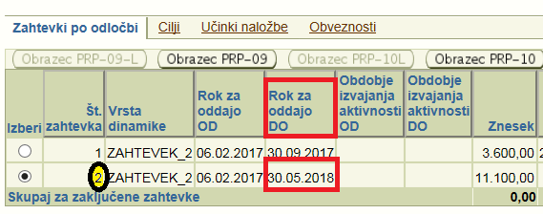
Slika: Z odločbo sta odobrena dva zahtevka, za spremembo ste izbrali zahtevek št. 2: treba ga je oddati do 30. maja 2018, prošnjo za spremembo dinamike je treba obvezno oddati pred tem datumom.
Ko izberete ustrezno odločbo in ustrezen zahtevek (črna pika v polju), kliknete gumb »Sprememba dinamike«. Odpre se stran s tabelo, v kateri so z zaporednimi številkami in zneski ter trenutno dinamiko navedeni vsi zahtevki po odločbi. Številka odločbe in upravičenec sta izpisana nad tabelo.
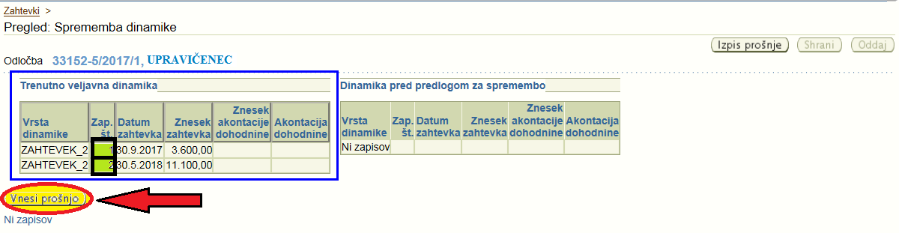
Ob kliku na gumb »Vnesi prošnjo« se odpre nova tabela »Predlog spremembe dinamike«. V tabeli sta izpisana oba zahtevka, polje »Datum zahtevka« je aktivno le pri zahtevku pod zaporedno št. 2, saj je zahtevek št. 1 že oddan in zanj ne morete več spreminjati dinamike. Za zahtevek št. 2 vnesete nov datum in vpišete obrazložitev. Na desni strani so aktivni trije gumbi, z gumbom »Shrani« sproti shranjujete spremembe.
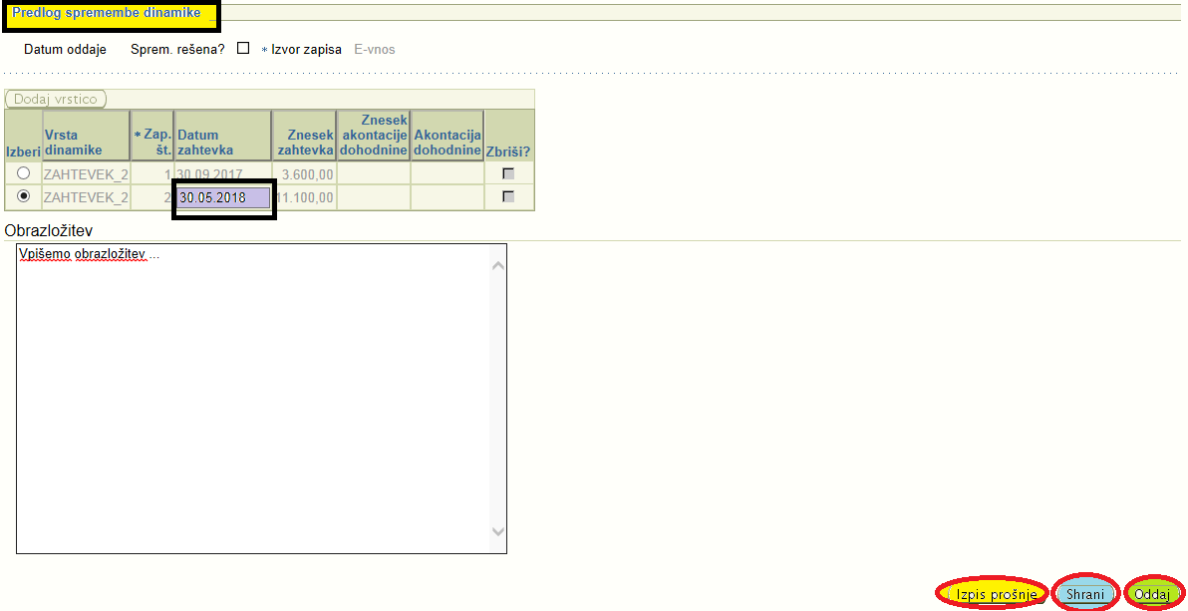
S klikom na gumb »Izpis prošnje« odprete predogled prošnje, s klikom na gumb »Oddaj« pa prošnjo elektronsko oddate. Ko je prošnja uspešno oddana, se na vrhu strani izpiše informacija:
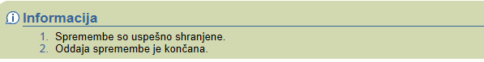
Aktiven ostane le še gumb za izpis prošnje, s katerim prošnjo odprete. Lahko jo shranite za lastno evidenco, lahko pa jo natisnete, podpišete in v fizični obliki pošljete na ARSKTRP.

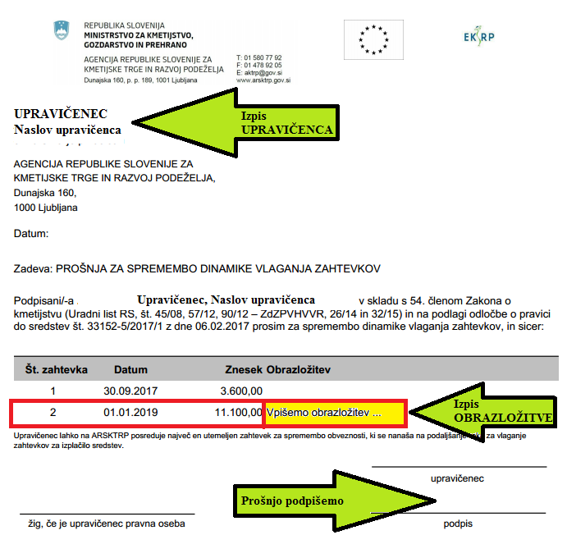
Slika: Primer prošnje. Vidi se, da ste oddali spremembo za zahtevek št. 2, datum je spremenjen na 1. januar 2019, vidna pa je tudi obrazložitev, ki ste jo vnesli.

POZOR! Zahtevek boste lahko vnesli in oddali šele po rešitvi prošnje. Ko bo ARSKTRP prošnjo rešil, bo polje »Sprem. rešena« obkljukano:

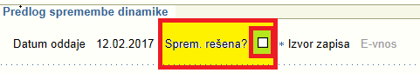

ZAČETEK VNOSA 2. ZAHTEVKA

Po vnosu DŠ in kliku na gumb »Išči« aplikacija prikaže vse pripadajoče odločbe. Izberete ustrezno odločbo in prikažejo se vse pripadajoče podrejene tabele.
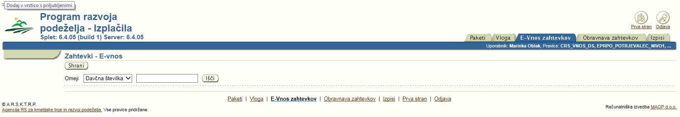
Tekom vnosa vas bo aplikacija na vrhu strani ob shranjevanju podatkov opozarjala na vnosne ali vsebinske pomanjkljivosti. Prikazovala se bodo:
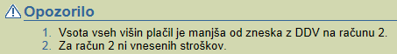
- Opozorila:

- Informacije:

Opozorila in informacije so usmerjevalne narave in bodo izpisana s črno barvo (nadaljnji vnos zahtevka je vseeno mogoč), napake pa bodo izpisane z rdečo barvo in nadaljnji vnos oz. oddaja zahtevka ne bosta mogoča, dokler napak ne boste odpravili.

POZOR!
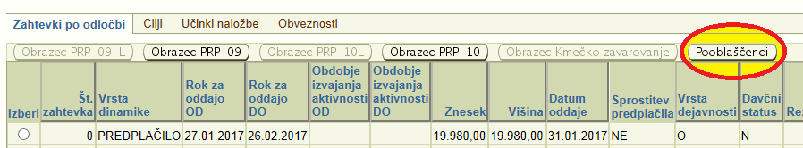
- Vsako vneseno vrstico shranjujte sproti.
- Z gumbom »Pooblaščenci«
pooblastimo imetnika druge DŠ za
nadaljevanje vnosa istega zahtevka,
vendar mora imeti tudi imetnik te DŠ pravice za vnos zahtevkov za druge DŠ.

Z gumbom »Ponovna oddaja«, ki se prav tako nahaja na desni strani tabele »Zahtevki po odločbi«, ponovno vnesete in oddate zahtevek, ki je bil zavržen s strani ARSKTRP.

VNOS ZAHTEVKA

Ko izberete ustrezno odločbo in ustrezen zahtevek, se pod tabelo z odločbo/-ami prikaže tabela »Rekapitulacija po vrstah stroškov glede na odločbo«, v kateri vidite vse stroške, razvojne cilje in vrednosti, ki so bili z odločbo odobreni:
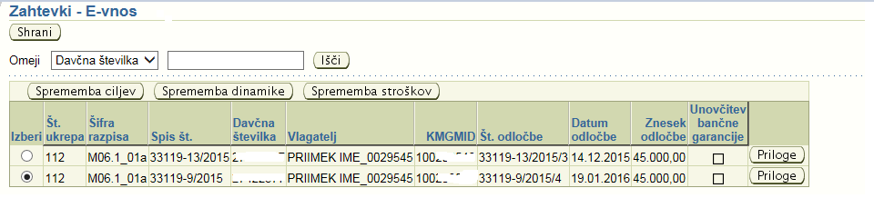
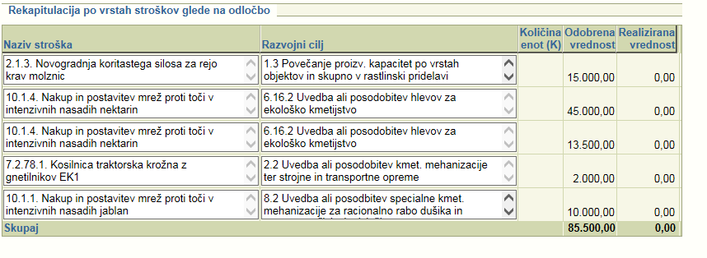
Pod njo se nahaja zavihek »Zahtevki po odločbi«. V tabeli vidite, koliko zahtevkov je bilo z odločbo odobrenih in dinamiko vlaganja zahtevkov.

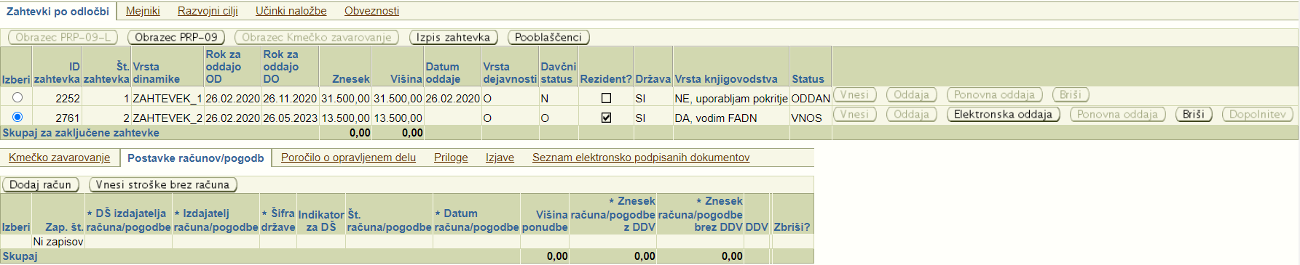

Datum, na katerega želite vnašati zahtevek, mora biti znotraj datumov, ki ju vidite v stolpcih »Rok za oddajo OD« in »Rok za oddajo DO«, v nasprotnem primeru je vnos onemogočen.
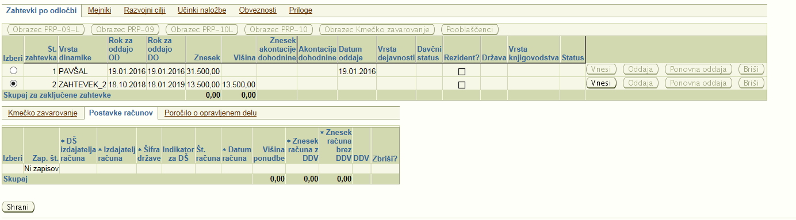

V zgornjem primeru vlagate zahtevek na dan 18. 10. 2018, dinamika v tabeli pa je določena v obdobju od 18.10.2018 do 18.01.2019. Ker je dinamika ustrezna, je gumb »Vnesi« aktiven in s klikom nanj lahko pričnete z vnosom zahtevka.

Zahtevek dobi status »VNOS«. Aktivirata se gumba »Elektronska oddaja« in »Briši«, s katerima zahtevek elektronsko oddate ali izbrišete.

Odpre se vnosna maska za vnos določenih obveznih podatkov: Vrsto dejavnosti in Davčni status izberete s spustnega seznama. Državo izberete tako, da dodate kljukico s klikom v polje Rezident, s čimer se v polje Država avtomatsko zapiše SI (Slovenija). V nasprotnem primeru jo izberete s klikom na »svetilko«, tako kot podatek Vrsta knjigovodstva, če obstaja.

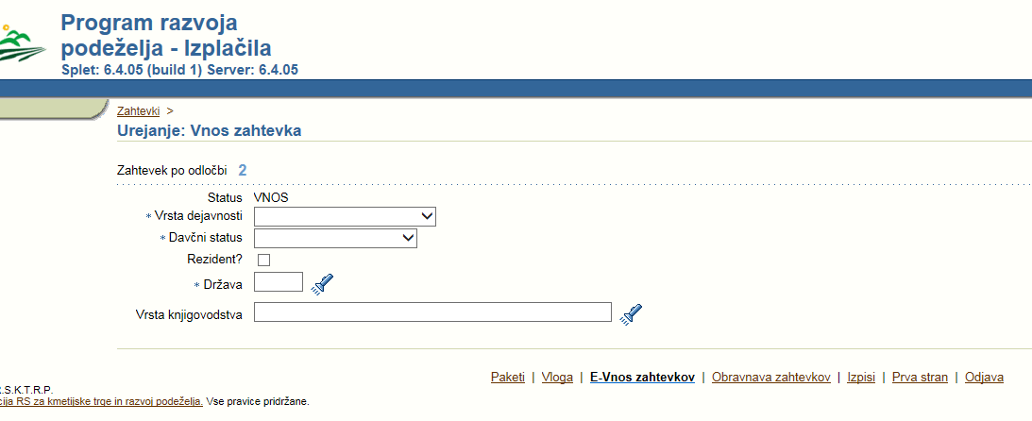

Pod tabelo se aktivirajo zavihki: »Kmečko zavarovanje«, »Postavke računov/pogodb«, »Poročilo o opravljenem delu«, »Priloge«, »Izjave« in »Seznam elektronsko podpisanih dokumentov«.

Kmečko zavarovanje
Na sklopu A se prikaže tabela »Kmečko zavarovanje«, v kateri izpolnite »Datum zavarovanja«, »Številka dokazila o zavarovanju«, »Zavarovalna podlaga PIZ », »Zavarovalna podlaga ZZ«. Na gumbu Priloge je obvezno priložiti prilogo »Dokazilo o zavarovanju«.

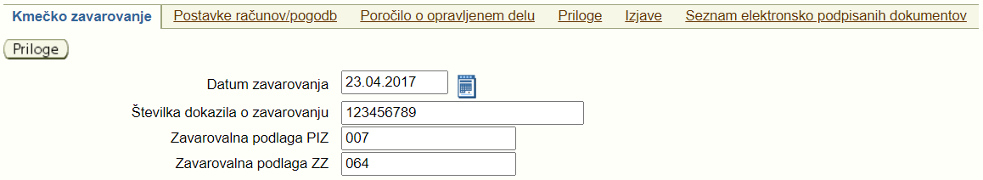

Postavke računov in plačila
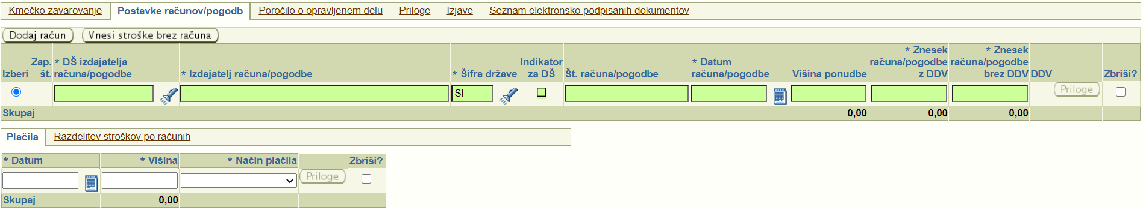
Račune vnašate s klikom na gumb »Dodaj račun«. Odpre se tabela za vnos podatkov o računih.

Vnesete »DŠ izdajatelja računa«, lahko jo tudi poiščete s klikom na »svetilko«. Če je izdajatelj računa registriran v AJPES, se bo podatek samodejno prenesel, v nasprotnem primeru boste morali polje »Izdajatelj računa« ročno izpolniti. V nadaljevanju vnesete »Št. Računa/pogodbe«, »Datum računa/pogodbe«, »Višino ponudbe« (neobvezno), »Znesek računa z DDV« in »Znesek računa brez DDV«. Polje »DDV« se izpolni avtomatsko. Če želite vneseni račun izbrisati, obkljukate polje »Zbriši« in kliknete gumb »Shrani«. Obvezno je priložiti skenogram vsakega računa. To storite s klikom na gumb »Priloge«, kjer naložite prilogo po postopku, opisanem v poglavju 3.1.
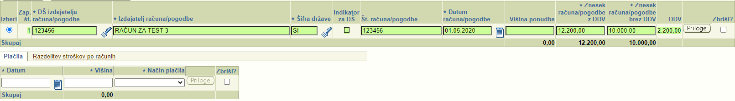

Ko podatke shranite, se na vrhu strani prikaže opozorilo:
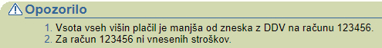

Aplikacija vas opozori, da za vneseni račun še niste vnesli dokazila o plačilu. Opozorilo se bo prikazovalo, dokler ga ne vnesete in dokler vsota plačil ne bo enaka ali večja od zneska računa z DDV.

Podatke o dokazilih o plačilu vnašate v zavihek »Plačila«:

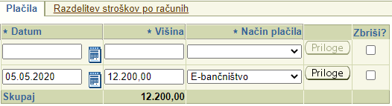
Vnesete »Datum« in »Višino«, s spustnega seznama izberete »Način plačila« ter podatke shranite.

Prikaže se opozorilo, da je obvezno priložiti prilogo:
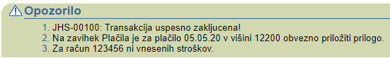

Obvezno je priložiti skenogram vsakega dokazila o plačilu. To storite s klikom na gumb »Priloge«, kjer naložite prilogo po postopku, opisanem v poglavju 3.1. Če ločeno dokazilo o plačilu ne obstaja in je plačilo razvidno iz računa, v tej tabeli ponovno priložite ta račun.

Razdelitev stroškov po računih
Vnos nadaljujete na zavihku »Razdelitev stroškov po računih«.
Polja, ki imajo pred seboj znak »*«, so obvezna za vnos. Strošek vnesete s klikom na »svetilko«.
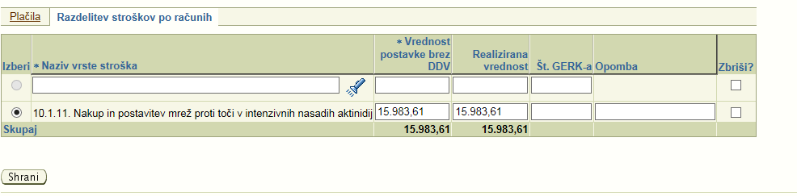

Odpre se pogovorno okno »Stroški na vlogi«, v katerem so navedeni vsi stroški iz tabele »Rekapitulacija stroškov po odločbi«:
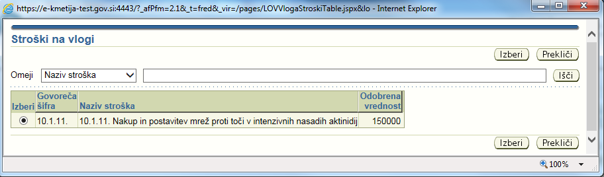

Strošek, ki ga želite dodati računu, mora imeti v polju »Izberi« krogec, dodate ga z gumbom »Izberi«. Gumb »Prekliči« pogovorno okno zapre.
Strošek, ki ste ga izbrali, se samodejno izpiše v polju »Naziv vrste stroška«:

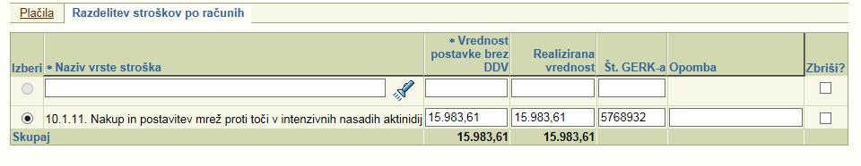

V vrsticah morate izpolniti le polji »Vrednost postavke brez DDV« in »Realizirana vrednost«. Polji »Št. GERK-a« in »Opomba« nista obvezni za vnos.

Vnos stroška brez računa
Strošek brez računa vnašate na podoben način kot ostale račune. Glavna razlika je, da na zavihku »Postavke računov« kliknete gumb »Vnesi stroške brez računa«, s čimer ustvarite novo vrstico »Brez računa«.

Primer:
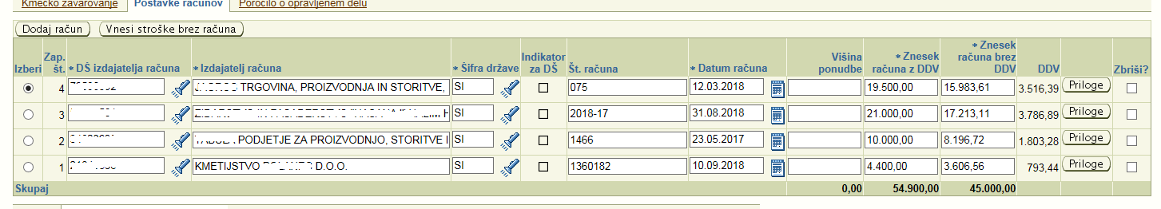

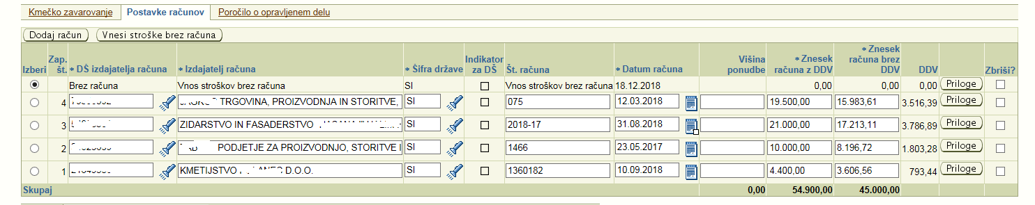

Vnos nadaljujete na zavihku »Razdelitev stroškov po računih« na enak način, kot je opisano v poglavju 6.3. Za stroške brez računa ne vnašate dokazil o plačilu.

Poročilo o opravljenem delu
Ob vsakem zahtevku morate obvezno izpolniti tudi »Poročilo o opravljenem delu«.
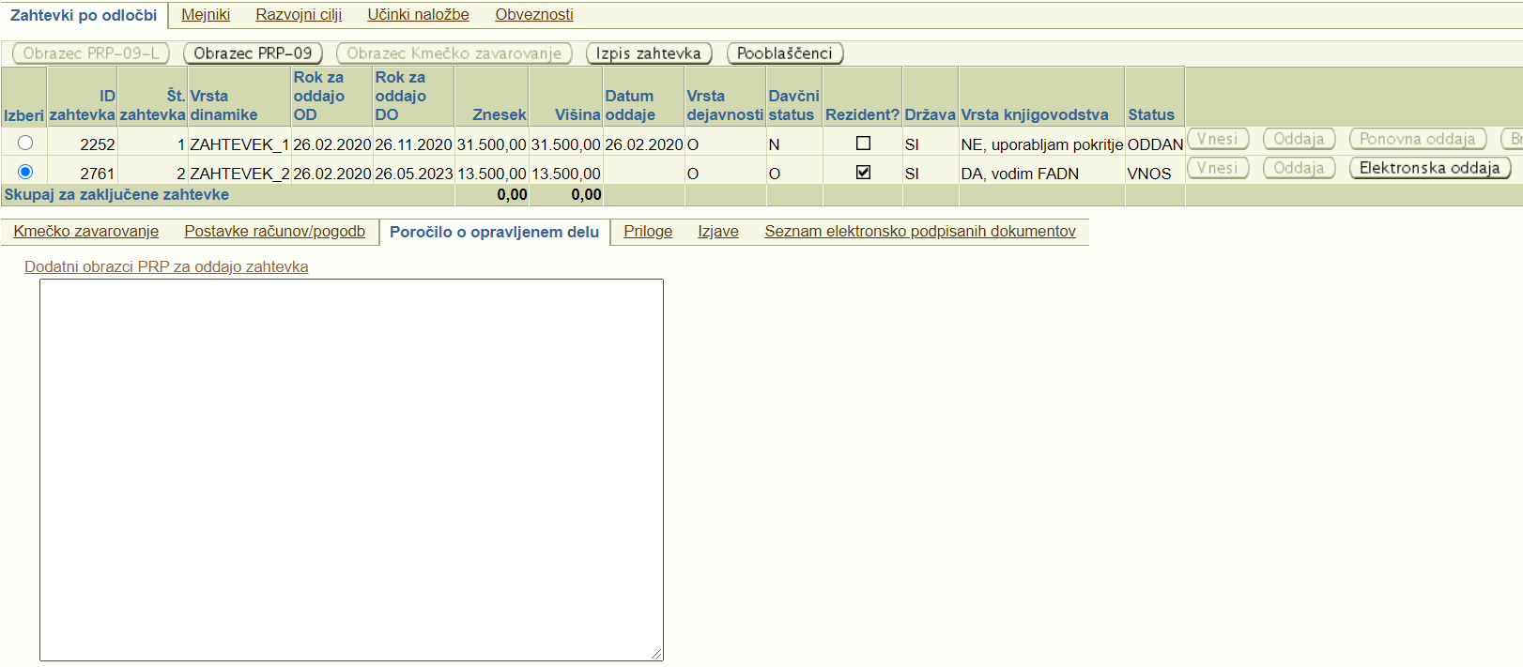
Poročilo mora vsebovati:
- izhodiščno stanje na kmetijskem gospodarstvu ob oddaji vloge na javni razpis,
- mejnike in cilje iz poslovnega načrta,
- načrtovano stanje po izpolnitvi v poslovnem načrtu zastavljenih ciljev,
- glavne značilnosti opravljenega dela in razvoja dejavnosti in
- stanje na kmetijskem gospodarstvu ob oddaji zahtevka za izplačilo.

Priloge
Na zavihku Priloge sta dve vrstici:
- Potrdilo o prejemu sredstev iz občinskega proračuna: priloga je obvezna, dokler je ne naložite, oddaja zahtevka ne bo mogoča; obrazec, ki ga izpolnite in potrdite na občini, lahko prenesete s klikom na gumb »Predloga«.
- Drugo: sem lahko naložite karkoli, kar želite priložiti k zahtevku, pa tega ni mogoče uvrstiti med račune, dokazila o plačilu ali razvojne cilje. Taka priloga je lahko na primer gradbeno dovoljenje ali kakšno potrdilo, odločba ...
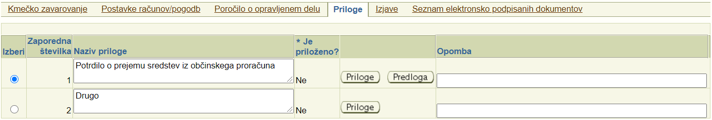

S klikom na gumb »Priloge« v posamezni vrstici se odpre novo okno, kamor za to vrstico nalagate priloge. Postopek nalaganja prilog je opisan v poglavju 3.1.

Izjave
Na zavihku izjave v stolpcu »Se strinjam?« v vsaki vrstici izberete DA ali NE. Bodite pozorni pri izjavah z zaporednima številkama 15 in 16, saj je lahko hkrati le ena označena z DA (odvisno od tega, ali vlagatelj vodi knjigovodstvo ali FADN).
Na naslednjo stran se pomaknete s klikom na »Naslednjih 6«.
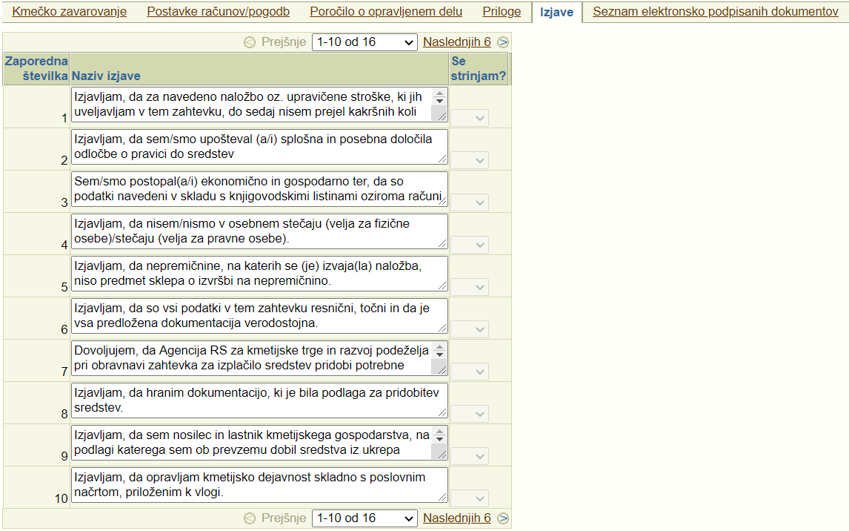

Mejniki, Razvojni cilji, Učinki naložbe
Na zavihku »Mejniki« izpolnite stolpec »Mejnik izpolnjen«, ki ga označite z DA ali NE, in vnesete datum izpolnitve mejnika.
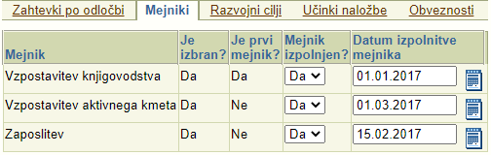

Na zavihku »Razvojni cilji« izpolnite stolpec »Je cilj izpolnjen«, ki ga označite z DA ali NE, vpišete »Dejansko stanje« (število znakov v posameznem polju je omejeno na 50, če jih vnesete več, se podatki ne bodo shranili) in vnesete datum izpolnitve cilja. S klikom na gumb »Priloge« k vsakemu razvojnemu cilju obvezno dodajte dokazilo o izpolnitvi (na primer fotografijo, potrdilo …).
V polje »Dejansko stanje« vpišete dejansko stanje, kakršno je ob zaključku naložbe.
Izpolnite tudi zavihek »Učinki naložbe«, v katerega vpišete, kakšne pozitivne učinke so imeli izpolnjeni razvojni cilji na vaše kmetijsko gospodarstvo: :
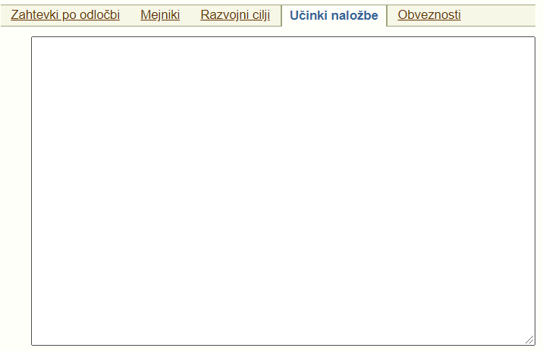
Zavihka Obveznosti ne izpolnjujete.

Zaključek vnosa in oddaja zahtevka
Ko uspešno vnesete račune, plačila in stroške, se zaprošena vrednost sproti vpisuje v tabelo »Rekapitulacija po vrstah stroškov « v stolpec »Realizirana vrednost«:
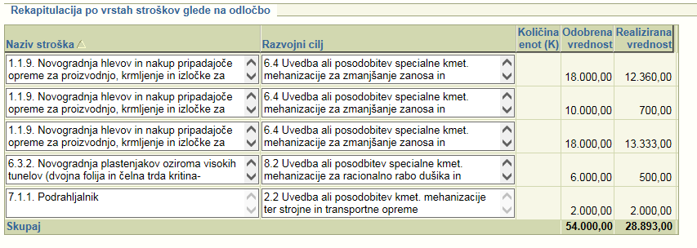
S klikom na gumb »Obrazec PRP-09« lahko prenesete izpis vseh vnesenih računov, plačil in podatkov o stroških ter vseh pripadajočih prilog in tako še enkrat preverite, če ste vse podatke ustrezno in pravilno vnesli.
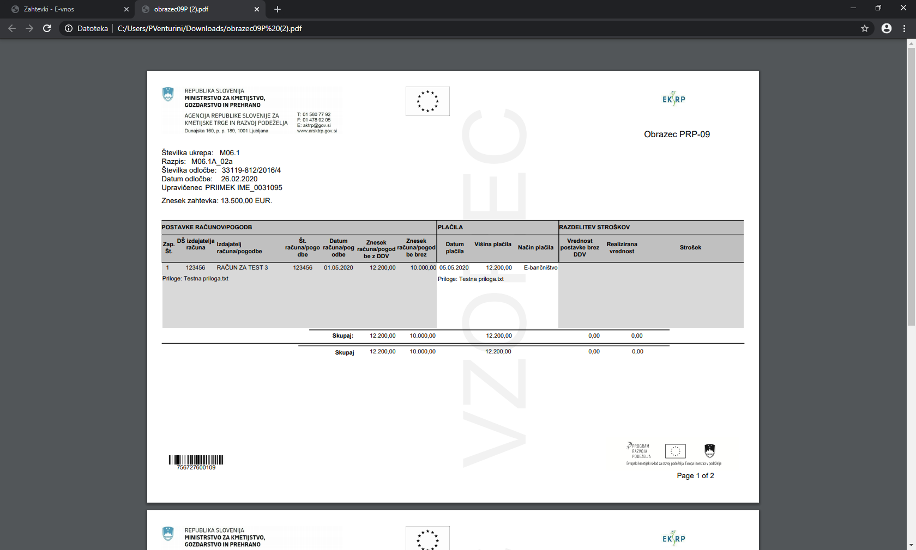
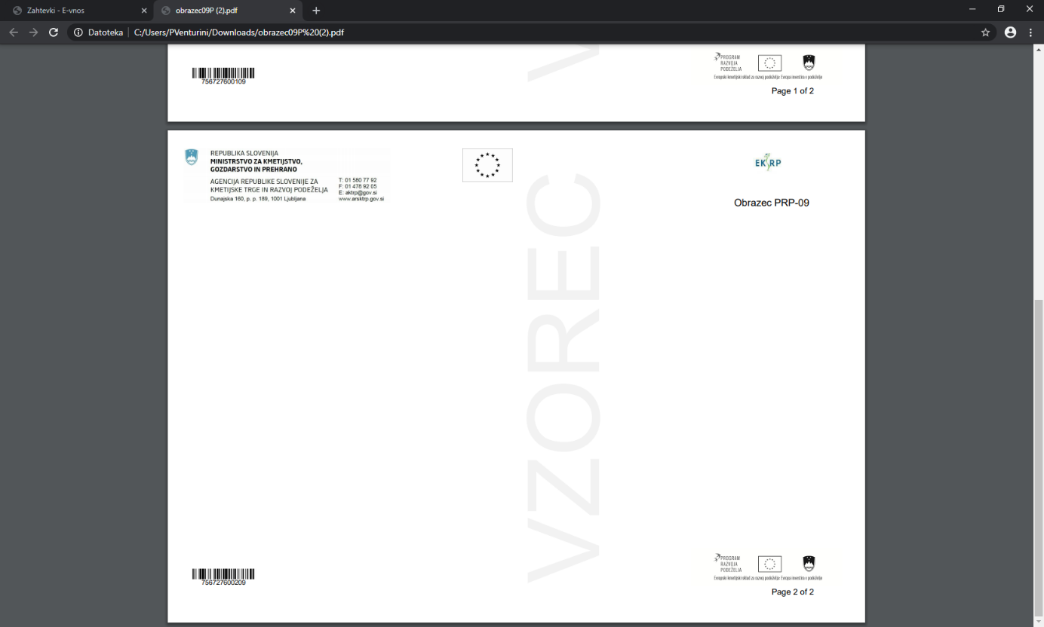

S klikom na gumb »Izpis zahtevka« lahko prenesete izpis vseh podatkov, ki ste jih vnesli v zavihke Mejniki, Razvojni cilji, Učinki naložbe, Poročilo o opravljenem delu, Priloge in Izjave.
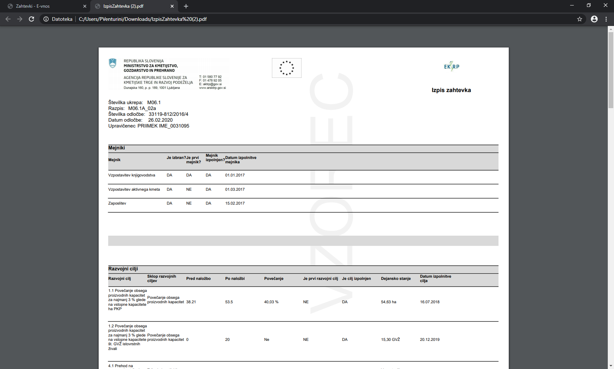
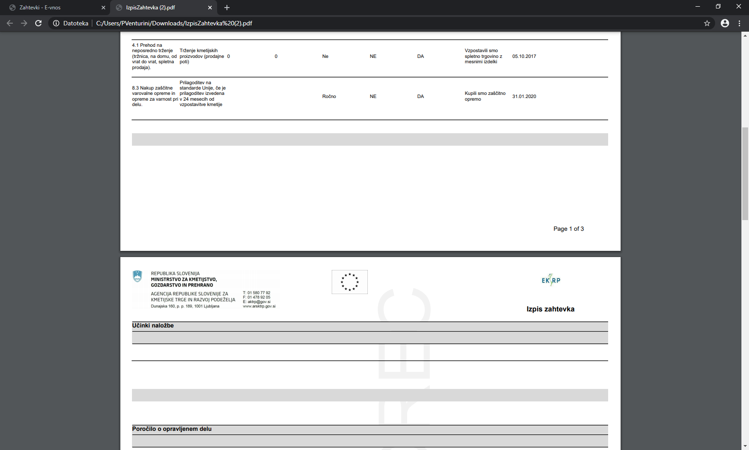
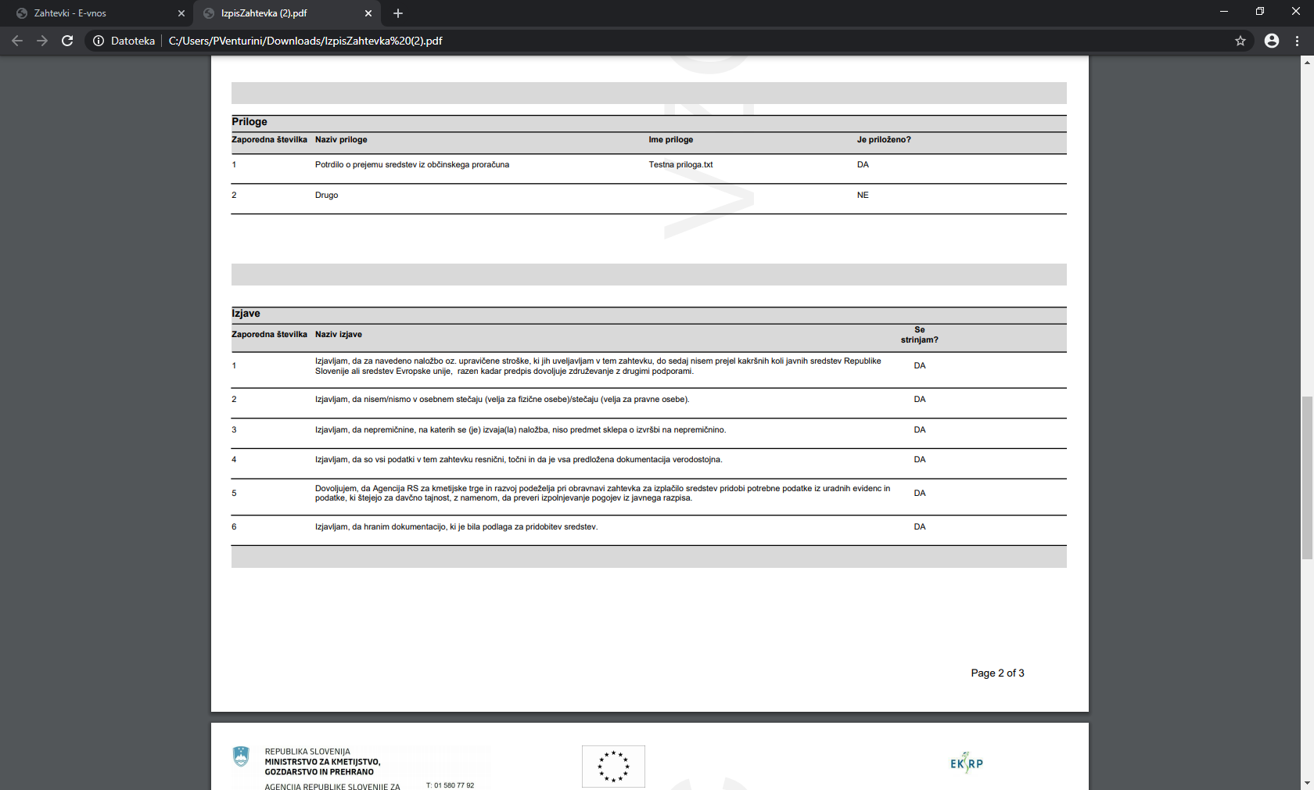
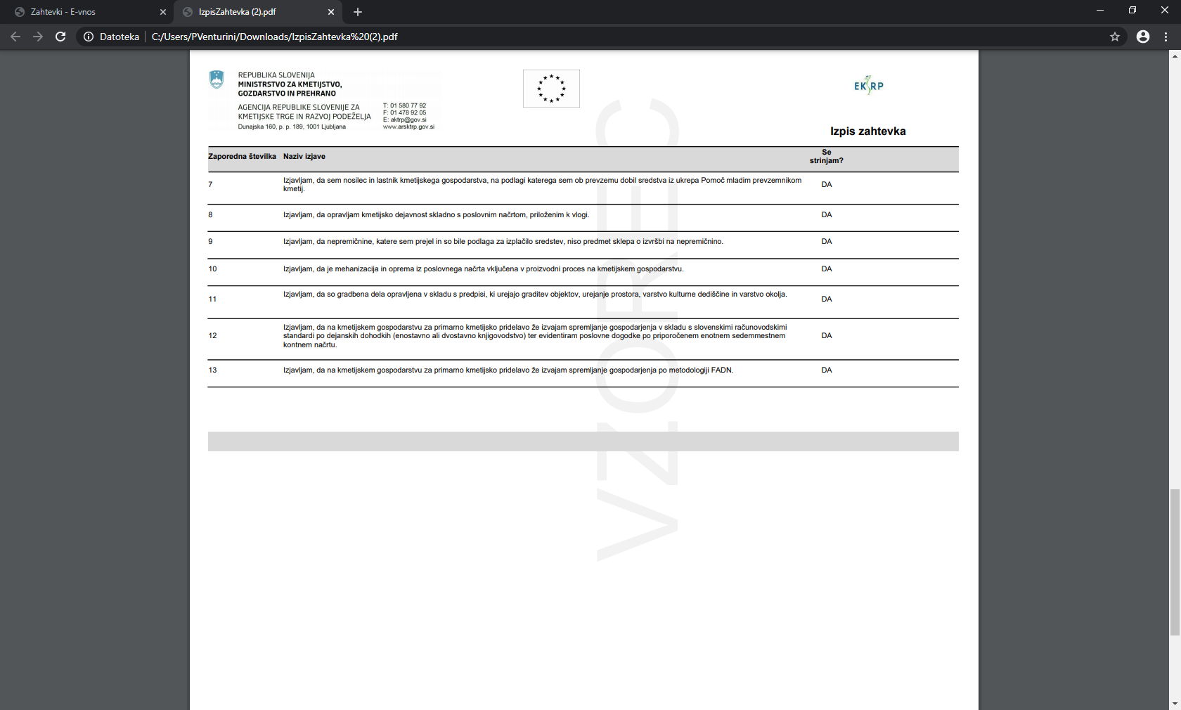

Aplikacija ob vsakem shranjevanju izvaja določene kontrole na zneske in datume ter na vrhu strani izpisuje opozorila ali napake, če vneseni podatki niso ustrezni ali manjkajo. Opozorila in informacije so informativne narave, napake pa morate obvezno odpraviti za nadaljevanje vnosa. Če boste pozorno sledili besedilu napak in opozoril ter sproti odpravljali vzroke zanje, boste postopek zagotovo uspešno pripeljali do konca.

Primeri kontrol datumov:
- datum plačila mora biti manjši ali enak datumu računa;
- v ozadju se vršijo kontrole glede upravičenosti stroškov, datum računa mora biti večji od datuma upravičenosti (na primer od oddaje vloge) …
- datum zaposlitve na kmetiji mora biti v okviru 9 mesecev od izdaje odločbe;
- datum vzpostavitve aktivnega kmeta mora biti v okviru 18 mesecev od izdaje odločbe;
- datum vzpostavitve knjigovodstva mora biti v okviru, ki ga določa javni razpis …
Primeri kontrol zneskov:
- upravičena vrednost stroška/-ov, ki ste ga/jih pripeli oz. razdelili na določen račun, ne sme presegati zneska računa;
- znesek dokazila o plačilu mora biti višji ali enak znesku računa z DDV;
- vsota vrednosti v polju Vrednost postavke brez DDV …
Zahtevek oddate s klikom na gumb »Elektronska oddaja«:

Odpre se okno, v katerem Obrazec PRP-09 elektronsko podpišete z digitalnim potrdilom. S klikom na gumb »Elektronsko podpiši obrazec« začnete postopek elektronskega podpisovanja.
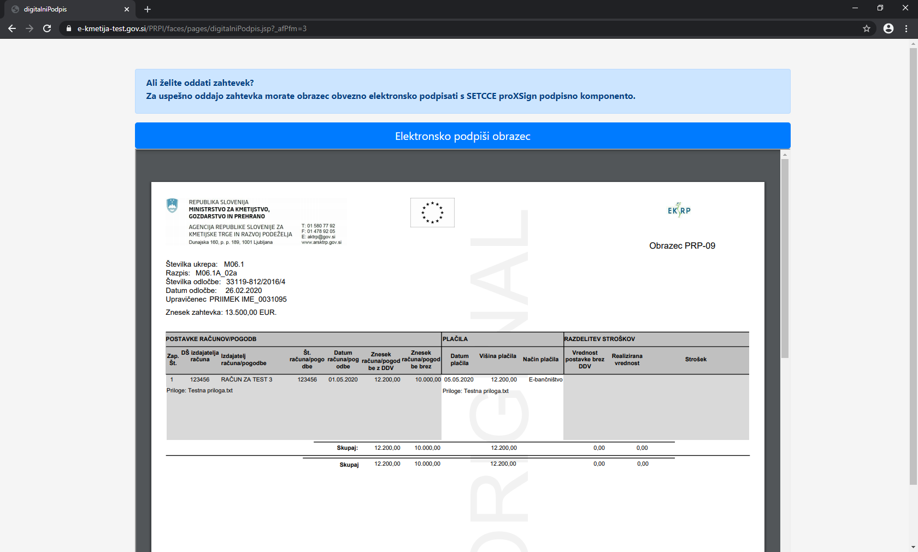

Odpre se okno, v katerem izberete digitalno potrdilo, s katerim želite podpisati obrazec:
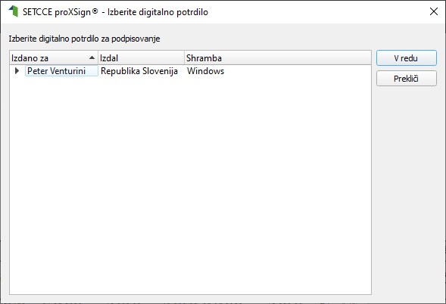

Izbrano digitalno potrdilo je obarvano. Po kliku na gumb »V redu« se odpre okno, kamor vpišete geslo za digitalno potrdilo:
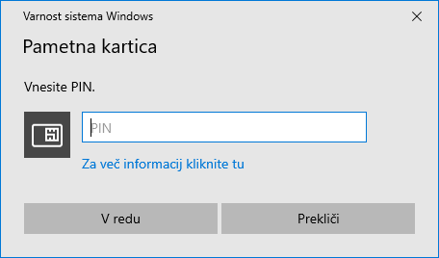
(prikaz okna je lahko drugačen in je odvisen od operacijskega sistema ter brskalnika, ki ju uporabljate)

Po kliku na gumb »V redu« se prikaže okno, ki potrdi, da je digitalno potrdilo veljavno:
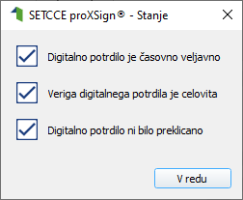
Kliknete »V redu«.

Na vrhu strani se v zelenem okvirju izpiše obvestilo, da je bil obrazec uspešno elektronsko podpisan in oddan.
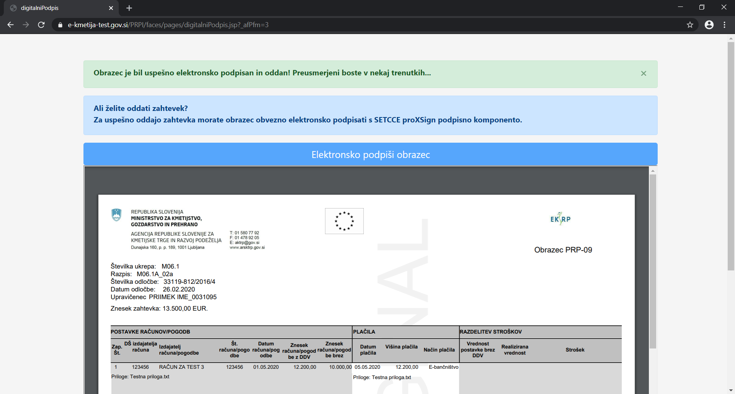
Nato se samodejno odpre stran, kjer ste prej vnašali zahtevek. Status zahtevka se spremeni iz »VNOS« v »ODDAN«, vsa polja pa se zaklenejo za vnos.
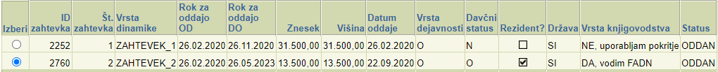

S tem je elektronska oddaja zahtevka zaključena, podatki in priloge so zabeleženi v informacijskem sistemu ARSKTRP. Dokumentov ni treba pošiljati po pošti.

Obrazec PRP-09 in Izpis zahtevka

Obrazec PRP-09 (računi, dokazila o plačilu in stroški) in Izpis zahtevka (Mejniki, Razvojni cilji, Učinki naložbe, Poročilo o opravljenem delu, Priloge in Izjave) lahko odprete po postopku, opisanem v poglavju 6.7.
Ko je zahtevek elektronsko oddan, se Obrazec PRP-09 in Izpis zahtevka izpišeta z vodnim žigom »ORIGINAL«. Izpisana obrazca in vse originalne dokumente, ki ste jih kot skenogram priložili k zahtevku, shranite za lastno evidenco, saj jih boste morali v primeru kontrole na kraju samem predložiti agenciji, ministrstvu, revizijskemu organu, izvajalcu vrednotenja PRP 2014–2020, ki ga je pooblastilo ministrstvo, in drugim nadzornim organom Evropske unije in Republike Slovenije.

